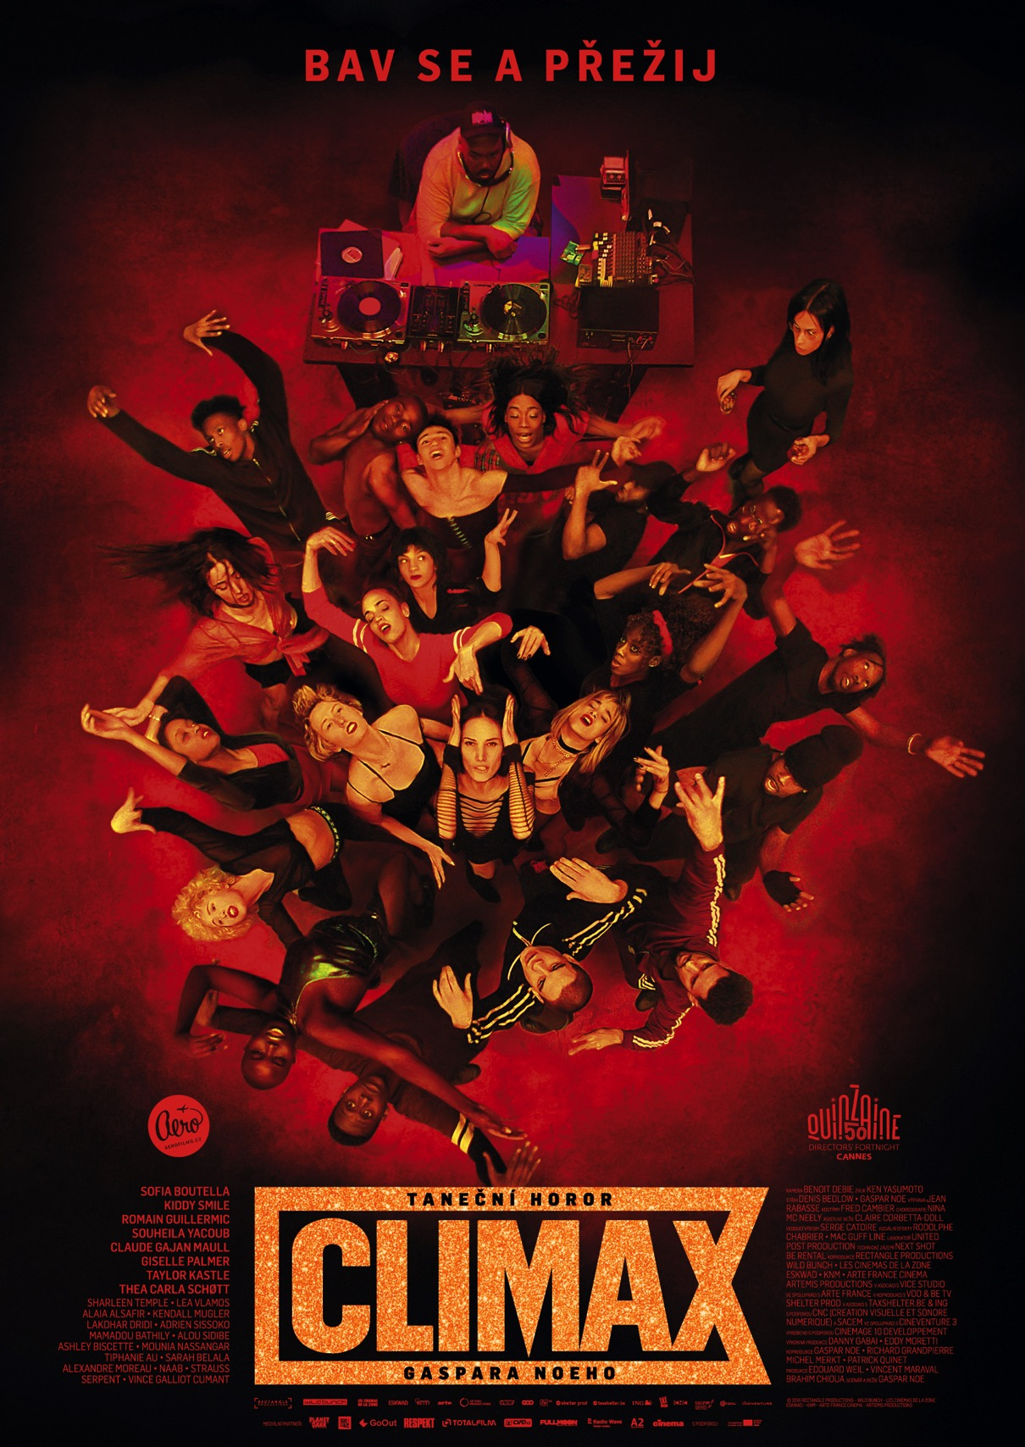
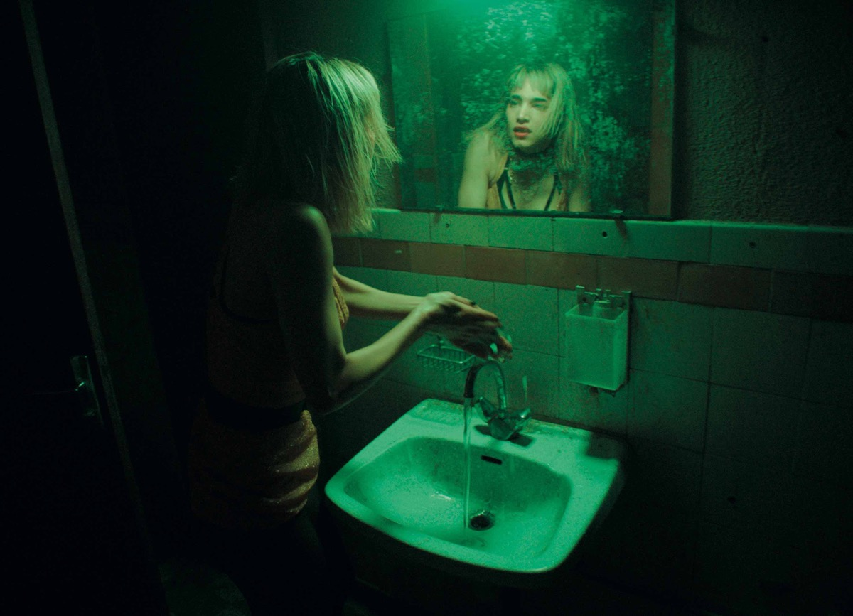

PRESSKIT
CLIMAX

Drama / Horor / Taneční, Francie, 2018
95 min

Režie: Gaspar Noé
Scénář: Gaspar Noé
Kamera: Benoît Debie
Střih: Denis Bedlow, Gaspar Noé
Hrají: Sofia Boutella, Romain Guillermic, Kiddy Smile, Cluade-Emmanuelle Gajan a další…

Premiéra: 1. listopadu 2018

Distribuce ČR: Aerofilms

Trailer: https://youtu.be/7Ygq62CKqqI
Soundtrack k filmu: http://bit.ly/Climax_OST

Více informací o filmu: https://www.aerofilms.cz/climax/

PR PRESS KONTAKT:
Aerofilms | Kateřina Dvořáková | katka@aerofilms.cz| +420 776 130 072
Fotografie v tiskové kvalitě a další materiály ke stažení najdete na úložném systému aero.capsa.cz (přístupové údaje na vyžádání).
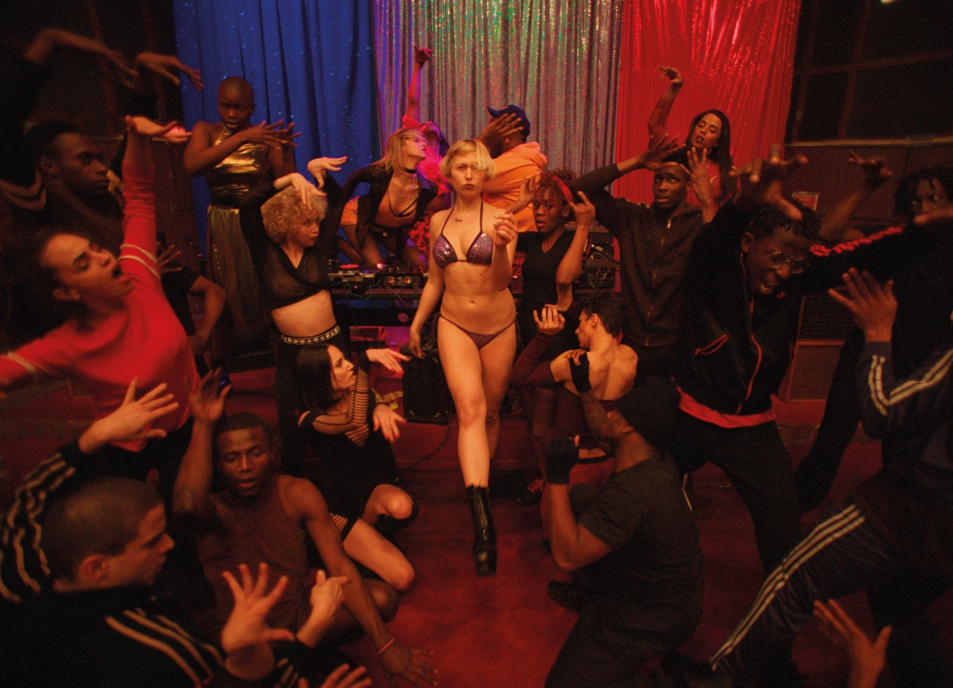

SYNOPSE

Poslední noc v chatě uprostřed lesů, zima 1996. Třicítce tanečníků a tanečnic končí intenzivní trénink na turné v USA, zbývá už jen závěrečná party. Na vinylech Daft Punk nebo Aphex Twin. A k tomu jedna velká nádoba sangrie, která na chvilku zmizela z očí... Drogový muzikál či taneční horror Climax získal v Cannes pověst nejlepšího snímku režiséra Gaspara Noého, zvítězil v sekci Quinzanne des Réalisateurs a stal se jedním z největších překvapení celého festivalu. Zrození a smrt jsou mimořádné zážitky. Život je pomíjivé potěšení.

PROČ TENTO FILM

„Nevzpomínám si, že by mě nějaký film tak pevně popadl, třásl se mnou, rozhoupal mi zemi pod nohama a hodinu a půl fyzicky útočil na všechny moje smysly a pudy. Popravdě řečeno jsem netušil, že je něco takového v rámci filmu vůbec možné. Zvědavost, strach, hudbu, extázi, touhu, sex, bolest, zábavu, tanec, lásku, smrt, to všechno mi divočák Gaspar Noe poslal rovnou do žíly. Tou potentní směsí nezaskočil jenom mě, ale i většinu filmového světa. Vždyť ještě v zimě neměl ani minutu. Neměl ani scénář. Pak se zavřel na dva týdny do opuštěné chaty s partou nejlepších tanečníků, které našel v ulicích a klubech Paříže či New Yorku. A den před projekcí v Cannes dostříhal film, který všem vytřel zrak. Rychle se to rozkřiklo a na druhou projekci se stály stametrové fronty. Ti, co už film viděli, hledali slova, jak tento nevšední zážitek popsat. Horor, taneční video nebo špatný trip? Sám nevím, ale má to sílu, která zamává s každým. Je to CLIMAX.“
Jan Noháč, Aerofilms
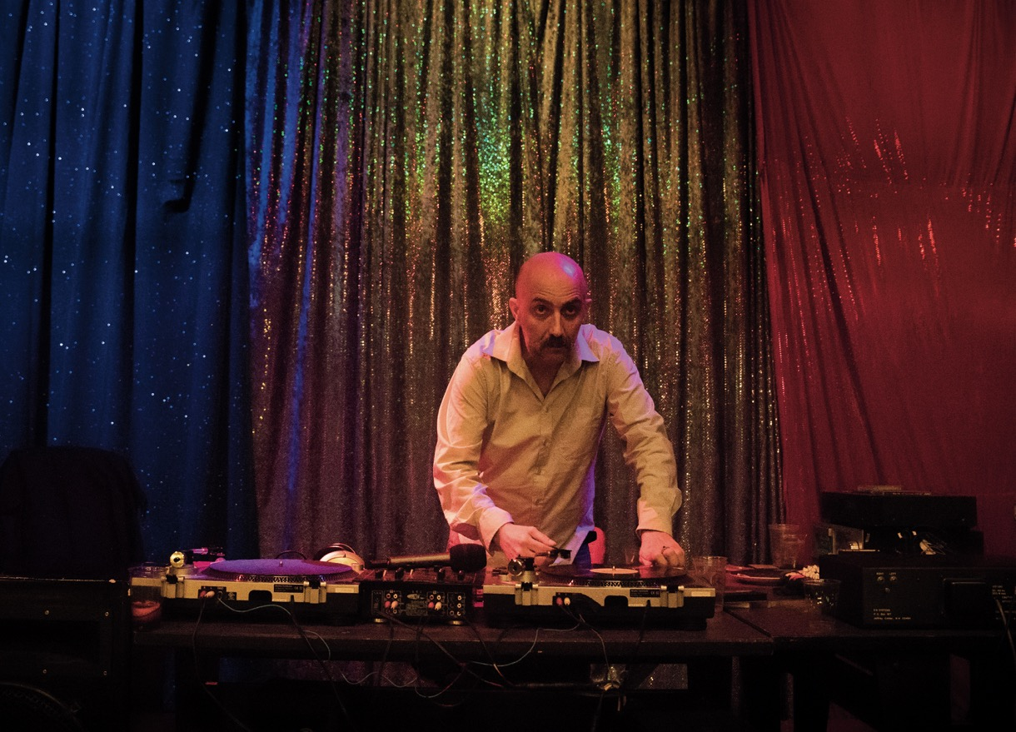

GASPAR NOÉ

Scénárista, kameraman, herec a režisér Gaspar Noé, původem z Buenos Aires, žije a pracuje ve Francii, kde patří mezi nejvýraznější filmařské osobnosti. Často bývá řazen do proudu nové extrémní francouzské vlny společně s Brunem Dumontem nebo Francoisem Ozonem. Noého celovečerním debutem byl film Sám proti všem (1998), na který navázal v roce 2002 snímkem Zvrácený, v němž excelují Monica Bellucci a Vincent Cassel. Tento snímek, stejně jako následující Vejdi do prázdna (2009), byl uvedený v hlavní soutěži festivalu v Cannes. Na Riviéře je Noé stálým hostem – jeho film Love (2015) zde byl uveden v hlavní sekci mimo soutěž a se svým aktuálním snímkem Climax (2018) zvítězil v sekci Quinzainne des réalisateurs. Noé často experimentuje, a to nejen vizuálně, ale také si rád pohrává se skladbou příběhu. Zároveň rád diváky a kritiky provokuje (nejen) nekompromisním zobrazování násilí či sexuality, díky čemuž si během své kariéry vybudoval pověst kontroverzního umělce.

SOFIA BOUTELLA

Narodila se v Alžírsku a v deseti letech se s rodinou přestěhovala do Francie. Má vystudovanou taneční školu, a právě tancem odstartovala její kariéra. Objevila se v hudebních klipech k písním Michaela Jacksona, Rihanny nebo Madonny, se kterou několikrát vyrazila na koncertní tour. Filmovou kariéru odstartovala snímkem Street Dance 2, ale do podvědomí širšího publika se dostala kvůli roli Gazelle ve snímku Kingsman: Tajná služba nebo rolím ve filmech Star Trek: Do neznáma, Mumie nebo Atomic Blonde.

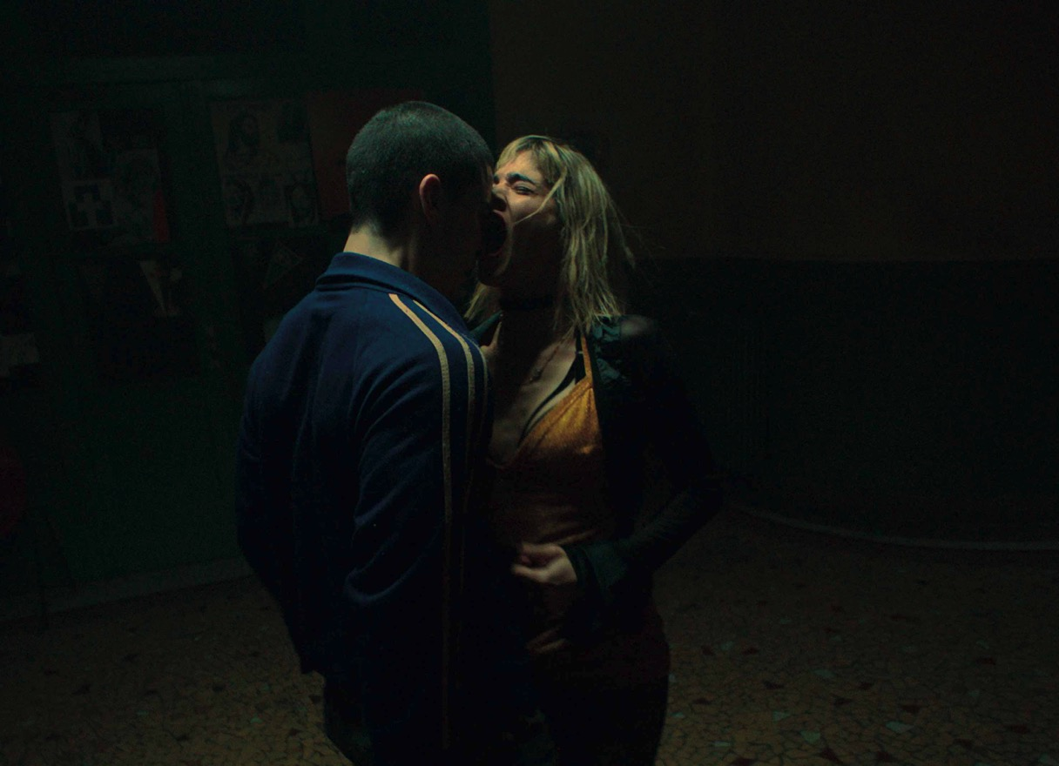

GASPAR NOÉ O FILMU CLIMAX

„Sám proti všem pro vás nebylo dost dobré, Zvráceného jste nenáviděli, Vejdi do prázdna se vám hnusilo, Love jste prokleli, zkuste teď Climax, můj nový film.“

Proč?

Někdy se odehrají události, které se pro určitou dobu stanou příznačné. Jsou to události, které vypuknou samy od sebe nebo z nějaké jiné příčiny, a nakonec se dostanou až do rukou donucovacích orgánů. Některé z nich se pak v širokém měřítku promění v informaci. Dostanou nový rozměr: ti, kdo je šíří nebo přijímají, je nafouknou, zjednoduší, zkreslí, přežvýkají a nebo taky ne. Ta informace žije, slavně nebo v opovržení, skončí na papíře a pak rychle vymizí v kolektivním zapomnění. Bytí není ničím víc než pomíjivým přeludem, který si každý z nás vezme s sebou do hrobu.

Podívejte se na životopisy. Všechno se v nich konstatuje jako fakt. A úplně stejně to funguje, když se odhalí nějaká aféra nebo se objeví nějaká zpráva v médiích. Všechny ty nové komunikační kanály, které se rozšířily za posledních 20 let, učinily z objektivity ještě větší iluzi.

Lidé se, stejně jako zvířata, rodí, žijí a umírají a stopa, která po nich zůstane, není větší než malinká sedmikráska uprostřed pole. Radosti i bolest, úspěchy i chyby existují jen virtuálně, v přítomnosti, která mimo jejich paměť neexistuje.

V roce 1996 se do titulků dostalo na milion příběhů. Příběhů, na které si dnes nikdo nevzpomene, a zítra už vůbec ne. Mnozí z těch, kdo se toho roku narodili nebo už byli na světě, jsou stále mezi námi. Ale po velké většině z těch, jejichž srdce už utichlo, nezůstalo nic: jméno na hřbitově nebo ve starých novinách utopených v hlubinách nějakého sklepa.

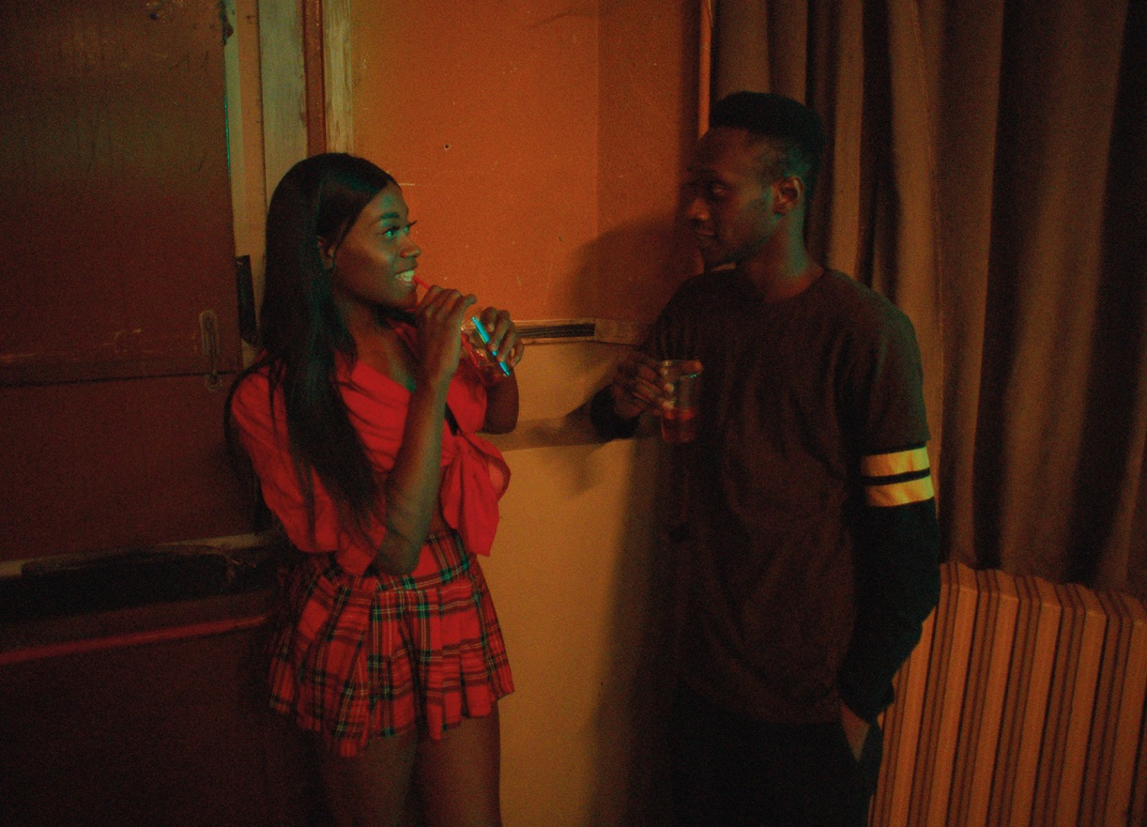

Na tuto nekonečnou marnost se daří zapomenout jen při nejintenzivnějších okamžicích rozkoší prožívaných v přítomnosti. Radost, extáze – ať konstruktivní či destruktivní – fungují jako protilék na prázdnotu. Jako by láska, umění, tanec, válka nebo sport dokázaly ospravedlnit náš krátký pobyt na zemi. Mě osobně ze všech těchto kratochvílí vždycky nejvíc těšil tanec. Takže když jsem měl natočit film, přišlo mi vzrušující natočit ho podle skutečné mediální zprávy a s tanečníky, jejichž talent mě ohromil. U tohoto projektu jsem měl opět možnost přenést na plátno některé své sny a noční můry.

1996, jako by to bylo včera. Jen tehdy nebyly mobilní telefony ani internet. Ale to nejlepší už tu bylo. Ve Francii Daft Punk vydali svou první desku, film Nenávist si právě odbyl premiéru v kinech a časopis Hara-Kiri se už definitivně nedokázal vzchopit. Masakr mistrů Řádu slunečního chrámu byl ututlán okultními salami státu. A zatímco barbarská válka zasáhla její vnitřnosti, našli se tací, kteří snili o tom, že vybudují silnou a mírumilovnou Evropu. Války uvádějí věci do pohybu, obyvatelstvo se mění stejně jako to, v co lidé věří a jak žijí… A to, čemu se říká Bůh, bude vždycky stát na straně té nejvýkonnější zbraně. Co bylo, bude. Čárka se může posunout, ale podstata té věty zůstane vždycky stejná.

Jak?

Vždycky mě fascinovaly situace, které zničehonic ovládl chaos a anarchie, ať už se jednalo o pouliční šarvátky, šamanské seance umocněné psychotropními látkami nebo mejdany, na kterých účastníci hromadně ztráceli hlavu pod vlivem přemíry alkoholu.

To samé platí pro moje natáčení. Dopředu nic nepíši ani nepřipravuji a nechávám situacím přede mnou volný průběh, jako při natáčení dokumentu. To mi činí největší potěšení. A kdykoli zavládne chaos, moje radost ještě roste. Vím, že z toho vzniknou opravdu silné obrazy, bližší skutečnosti, nikoli pouhému divadlu. Právě proto jsem se místo vytvoření skutečného scénáře rozhodl tento hutný a pohlcující příběh jednoduše vyprávět. Skupina tanečníků se sejde v osamělé budově, aby zde připravili představení. Po jejich poslední zkoušce zavládne chaos. Na základě poznámek na jednu stránku se mi podařilo zachytit okamžiky pravdy a v obrazech převyprávět tyto události v jednom sledu. Když chcete po tanečnících, hercích nebo nehercích, aby se fyzicky nebo slovně projevili neuspořádaným nebo chaotickým způsobem, neobejdete se bez improvizace.
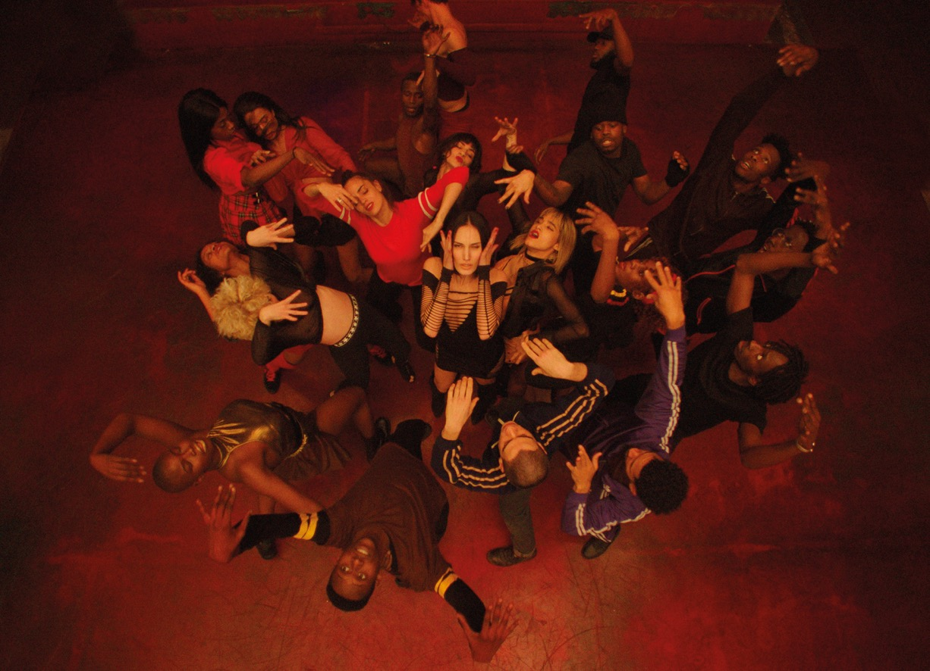

To se týkalo i tance. Kromě úplně první scény, která měla předem danou choreografii, měli tanečníci absolutní svobodu projevit se svým vlastním jazykem, velmi často až nevědomým, a odhalit svou osobní vnitřní vřavu. Jejich spontánnost a současně fyzické mistrovství, s jakými předváděli taneční styly jako vogue, waack nebo krump, mi vyrazila dech. Když pracujete s těmi nejlepšími tanečníky, je to až omračující.

Jednotlivé scény jsme natáčeli chronologicky, abychom jednak dosáhli vzájemné důvěry, jednak podpořili duch zdravé soutěživosti, která tanečníky motivovala k ještě psychotičtějším výkonům. Tanec bývá vnímán jako něco, v čem je každý krok naplánovaný. Já jsem se naopak snažil svoje protagonisty přimět k tomu, aby napodobovali stavy posedlosti podobné těm, které se odehrávají při rituálních tranzech.

Přestože drogy mají v příběhu rozhodně své místo, nesnažil jsem se zobrazit změněné stavy vědomí pomocí vizuálních efektů a zvuků z pohledu subjektu, na svoje postavy jsem se naopak striktně díval z vnějšku. Dalším pravidlem bylo točit velice rychle a v dlouhých záběrech, což nám umožnilo vskutku výjimečné místo natáčení. Díky tomu jsem v únoru 2018 všechny záběry dokončil během dvou týdnů. Nicméně choreografii do první scény jsme s tanečníky zkoušeli předem. A v rámci příprav na další taneční výstupy jsme jim pouštěli hudbu, kterou už jsme do filmu měli vybranou.

Nemůžete mluvit o tanci a nezmínit se o hudbě. Respektovali jsme dobu, ve které se film odehrává, takže v něm nenajdete hudbu, ať už rytmickou či melodickou, která by vznikla až po polovině 90. let. Také jsme se snažili použít známé skladby a využít emocí, které v divákovi samy o sobě vyvolají.

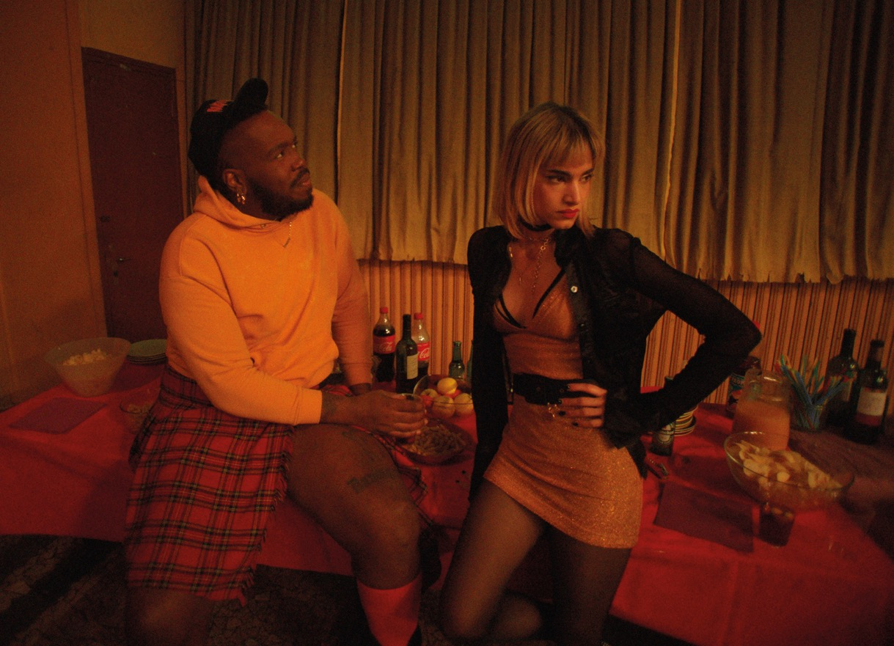

Kdo?

Naším prvotním cílem bylo natočit film s těmi nejlepšími tanečníky, které je možné ve Francii najít nebo kteří sem mohou aspoň přicestovat. Náš film měl být postaven na pohybovém vyjádření, proto jsme se Sergem Catoirem nehledali herce. Vymetali jsme různé krump battly, tančírny vogue v Paříži a projížděli taneční videa na internetu. Velice rychle a instinktivně jsme byli schopní vycítit, se kterými tanečníky by stálo za to vytvořit tým a natáčet. Přesvědčili jsme odvážné koproducenty mého filmu LOVE, Edourda Weila (Rectangle Productions) a Vincenta Maravala (Wild Bunch), a produkce tohoto nízkorozpočtového filmu se dala do pohybu. Na úplně první návštěvě tančírny vogue, kde jsme byli hosty Léy Vlamos, jsem potkal Kiddyho Smilea, skvělého DJe a hudebníka. Kiddy mě pozval na podium, odkud jsem mohl sledovat taneční battly. Od jistých násilných pouličních nepokojů v době našeho dospívání jsme Serge ani já v Paříži nezažili podobnou energii.

Podařilo se nám zkontaktovat tanečníky, o jakých se nám nesnilo, a vyprávěli jsme jim o našem filmu, který má sice příběh, ale žádné připravené dialogy. Zájem o náš projekt překvapivě projevil take kanál ARTE. Z Kiddyho se stal něco jako náš „kmotr“. Kontaktoval a hlavně přesvědčoval některé své přátele z vogue komunity. Bylo jasné, že bychom mu měli nabídnout roli DJ Daddyho. Ve stejné době mě napadlo, že bych se mohl spojit s legendární Sofií Boutellou z Los Angeles, se kterou jsem se jednou setkal, a nabídnout jí silnou roli choreografky. Její taneční videa mě fascinovala stejně jako ona. Nějakou dobu se také věnovala herectví a objevila se v několika celovečerních filmech. Věděl jsem, že má v sobě dostatečnou sílu a šílenství nezbytné pro tuto extrémní a mnohovrstevnatou roli. Ještě než se vyjádřila, doporučila mi osobu, která by podle ní nejlépe zvládla choreografii celého filmu. Šlo o Ninu McNeely a já musím Sofii znovu poděkovat za tenhle skvělý nápad. Účast některých konkrétních tanečníků nám přihrávala další a naši nabídku přijalo i několik malých skupin. Měli jsme opravdu štěstí, že jsme pro náš projekt získali tanečníky waacku, krumpu a skupinu tanečníků elektro (včetně Romaina Guillermica a Taylora Kastla), kteří nám bezprostředně poslali videa, na kterých napodobovali stavy tranzu. Jedna radost za druhou. V lednu jsem se pak obrátil na všechny svoje nejdražší spolupracovníky, aby si pro mě rezervovali svůj čas (Benoît Debie, Lazare Pedron, Ken Yasumoto, Rodolphe Chabrier, Pascal Mayer, Fred Cambier, Denis Bedlow, Marc Boucrot, Tom Kan and Laurent Lufroy), a k tomuto týmu jsem přidal ještě výzvu v podobě Thomase Bangaltera a dalších dvou úžasných kolegů: vedoucího výpravy Jeana Rabasse a prvního asistenta režie Claire Corbett-Doll.
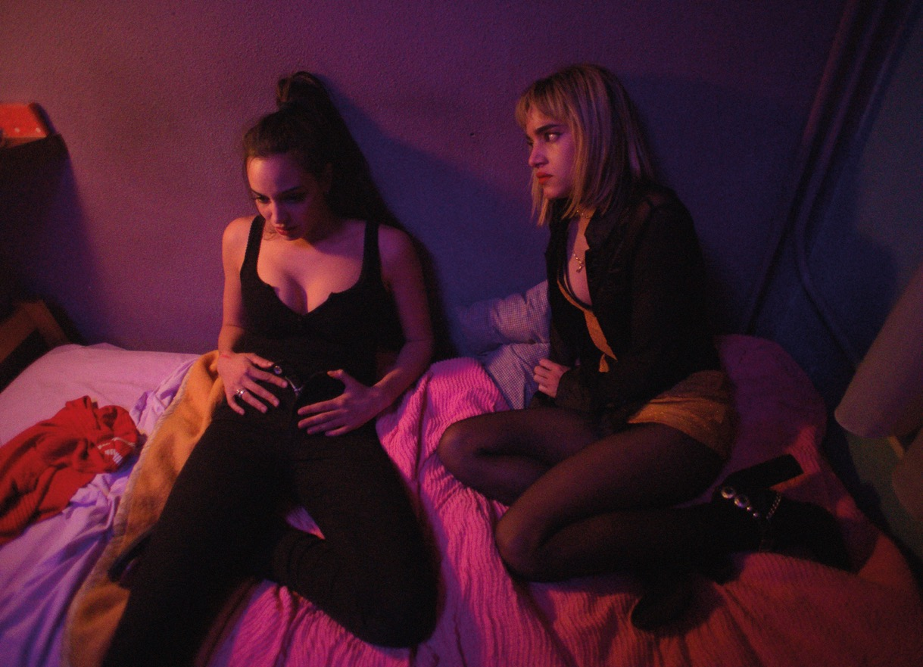

V rekordním čase jsme našli zavřenou školu ve Vitry a zajistili si práva na skladby, o kterých jsem snil. Dva dny před natáčením jsme se setkali s akrobatkou a herečkou Souheliou Yacoub a obstarali pracovní povolení pro neuvěřitelného hadího muže Strausse Serpenta z Kamerunu. Už jsme zažili řadu nečekaných zádrhelů, a tak jsme si natáčení užívali v příjemné atmosféře. Improvizované výstupy tanečníků, ať na parketu nebo při nepřipravených dialozích, nás všechny ohromily.

Je nám potěšením, že o dva měsíce později můžeme přijít s touto skromnou reprodukcí radostné i smutné skutečnosti.
Děkuji nade vše těm, díky kterým jsme vznikli a kteří už nejsou mezi námi…

Party může začít!

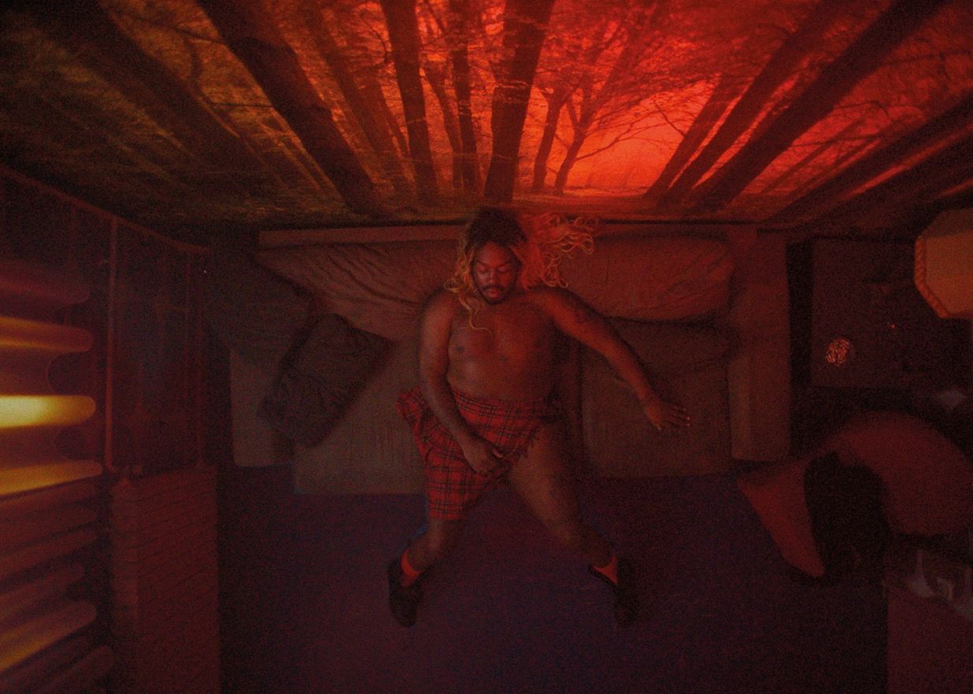

ZE ZAHRANIČNÍCH OHLASŮ

„Noé vypodobňuje psychedelický trip, který se zvrtne, ve filmu, ve kterém vše funguje tak, jak má.“
Indiewire

„Pompézní film, který vás nemůže nechat lhostejným. Šokující, barevný a plný hudby.“
CineVue

„Neuvěřitelně originální a hluboce znepokojivý snímek, který je něčím úplně novým – taneční film, který se zvrátí v divoký hororový trip.“
Screen Daily

„Noe maluje promyšlený obraz kreativního ráje na zemi, kde se vše děsivě zvrátí. Využívá k tomu odvážné a příjemně jednoduché prostředky a činí tak čistě, bez jakékoliv nabubřelosti. Efekt je maximální.
Hollywood Reporter

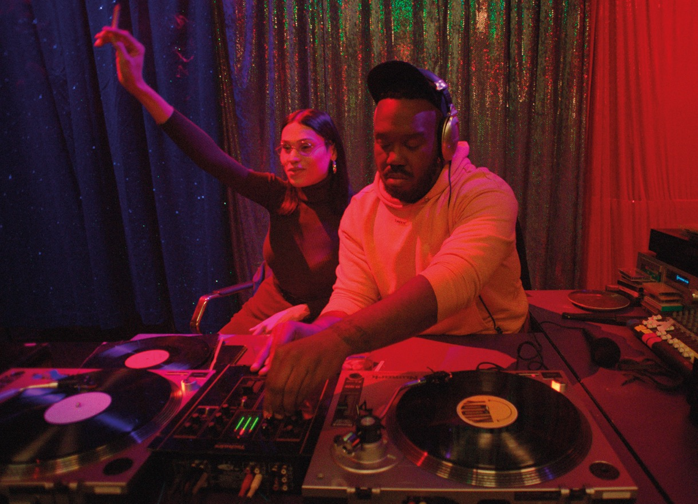

VE FILMU USLYŠÍTE TYTO TRACKY

TROIS GYMNOPEDIES (ERIK SATIE) – GARY NUMAN
SOLIDIT – CHRIS CARTER
SUPERNATURE – CERRONE
BORN TO BE ALIVE – PATRICK HERNANDEZ
PUMP UP THE VOLUME – M/A/R/R/S
FRENCH KISS – LIL LOUIS
SUPERIOR RACE and TECHNIC 1200 – DOPPLEREFFEKT
DICKMATIZED – KIDDY SMILE
SANGRIA and WHAT TO DO – THOMAS BANGALTER
VOICES – NEON
THE ART OF STALKING – SUBURBAN KNIGHTS
ROLLIN’ & SCRATCHIN’ – DAFT PUNK
WINDOWLICKER – APHEX TWIN
ELECTRON – WILD PLANET
TAINTED LOVE / WHERE DID OUR LOVE GO – SOFT CELL
UTOPIA ME GIORGIO – GIORGIO MORODER
ANGIE – THE ROLLING STONES
MAD – COSEY FANNI TUTTI a COH

Hudbu z filmu si můžete poslechnout na našem Spotify: http://bit.ly/Climax_OST

